**caoxt** - Handbuch

## Eine modulare webbasierte CAO-Faktura-Erweiterung für den Habacher Dorfladen

Handbuch Version vom 15.03.2016

Fragen und Anregungen gerne an [ledermann@habacher-dorfladen.de](mailto:ledermann@habacher-dorfladen.de)

Inhaltsverzeichnis

Eine modulare webbasierte CAO-Faktura-Erweiterung für den Habacher Dorfladen 1

Der erste Aufruf 2

Anmeldung 4

Kassenjournal ‚Lastschrift‘ 5

Kontoauszüge 8

Upload neuer Kontodaten 8

Datev-Export 9

## Der erste Aufruf

**caoxt** wird aufgerufen über die url <http://localhost/caoxt/>  
Wobei ‚localhost‘ gegebenenfalls durch den Namen des eigenen Servers ersetzt werden muss.

Unsere Konfiguration: _____________________________________________________

Es folgt die Startseite:

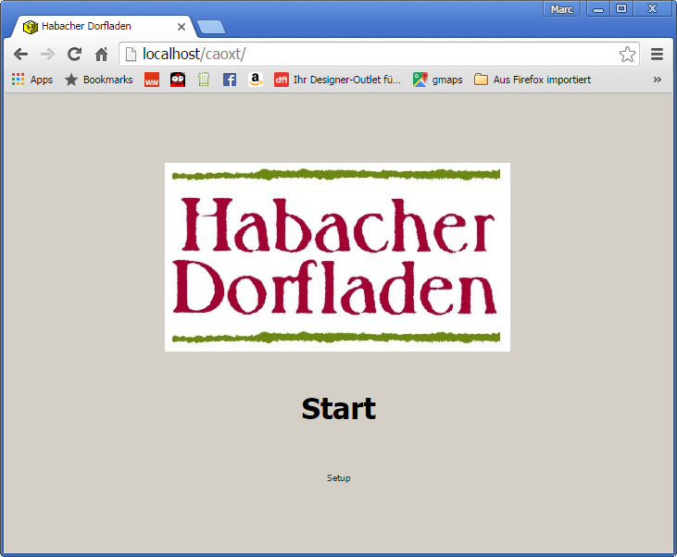

Beim ersten Aufruf muss **caoxt** zunächst konfiguriert werden. Hierzu klickt man auf ‚Setup‘.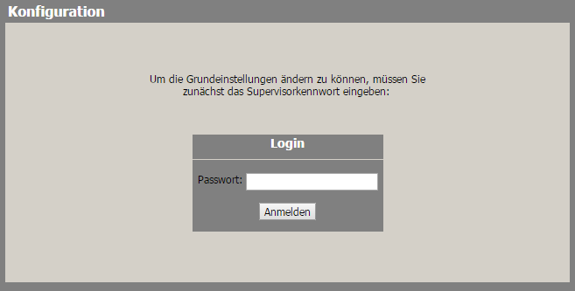  
Das Standard-Passwort ist ‚sysdba‘.

Unsere Konfiguration: _____________________________________________________

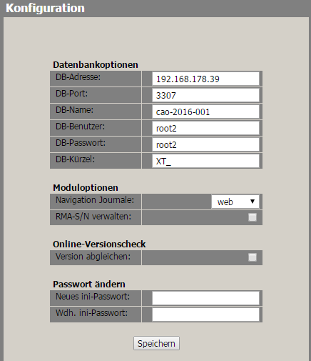Unsere Konfiguration:   
DB-Adresse:

___________________________________  
DB-Port:

___________________________________  
DB-Name:

___________________________________  
DB-Benutzer:

___________________________________  
DB-Passwort:

___________________________________  
DB-Kürzel: nicht verändern. Soll ‚XT_‘ sein.

Die übrigen Felder auch einfach unverändert lassen.

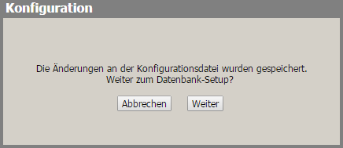

Nachdem man ‚Speichern‘ geklickt hat, kommt die Frage nach einem Datenbank-Setup. Beim ersten Aufruf muss man hier auf ‚Weiter‘ klicken, damit die zusätzlichen Tabellen angelegt werden:

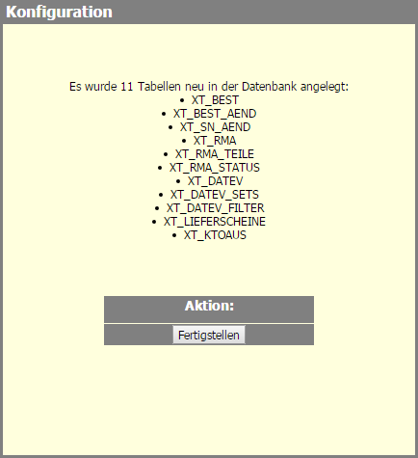

Nach dem Klick auf ‚Weiter‘ sollte eine Meldung über erfolgreich angelegte Tabellen erscheinen. Dieses Vorgehen ist bei zukünftigen Updates von **caoxt** ebenfalls nötig, um neue oder geänderte Tabellen einzuspielen.

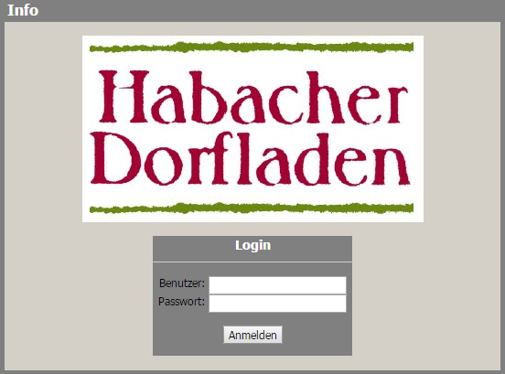Nun gelangt man mit ‚Fertigstellen‘zum Anmelde-Dialog:

## Anmeldung

Bitte geben Sie Ihren Benutzernamen sowie das Passwort ein, welches Sie bereits in CAO-Faktura verwenden.

(In einer späteren Version kann man sich hier auch anmelden, indem man seine Mitarbeiterkarte am Barcodescanner einliest.)

Nach erfolgreicher Anmeldung sind die Module in den Menüs links anwählbar.

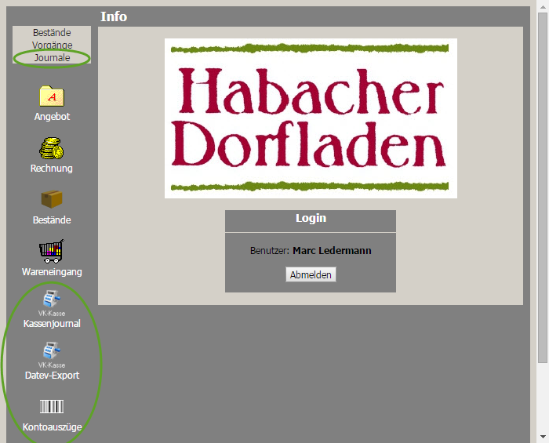In der aktuellen Version von **caoxt** sind bitte AUSSCHLIESSLICH die Module   
**‚Kassenjournal‘  
‚Datev-Export‘  
‚Kontoauszüge‘**   
unter ‚Journale‘ zu verwenden. Die weiteren Module sind noch nicht für die Verwendung mit der aktuellen CAO-Faktura-Version vorbereitet!!!

## Kassenjournal ‚Lastschrift‘

Für einen Monatsabschluss und schließlich für eine erfolgreiche Datenübermittlung an den Steuerberater fehlen in CAO-Faktura einige Funktionen.

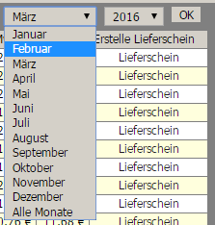Zunächst betrachten wir die Erstellung von Rechnungen für die im vergangenen Monat per ‚Lastschrift‘ eingekauften Waren.

Mit einem Klick auf ‚Kassenjournal‘ bekommt man einen Überblick über die Belege, welche im aktuellen Monat bereits per Lastschrift eingekauft wurden.

Wenn den vorherigen Monat bearbeiten möchte, kann man zunächst oben rechts den gewünschten Monat und das Jahr auswählen.

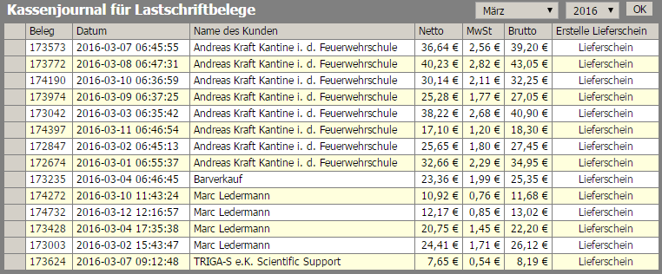In der Liste ist ‚Beleg‘ die Nummer des Kassenbons. Die restlichen Spalten sollten selbsterklärend sein.

Um eine ‚Sammelrechnung‘ zum Lastschrifteinzug zu erstellen, benötigen wir zunächst Lieferscheine für alle zu berechnenden Kassenbons.  
Um einen Lieferschein zu erstellen, klickt man auf ‚Lieferschein‘ in der rechten Spalte. Damit wird sofort ein entsprechender Lieferschein in CAO-Faktura erstellt.

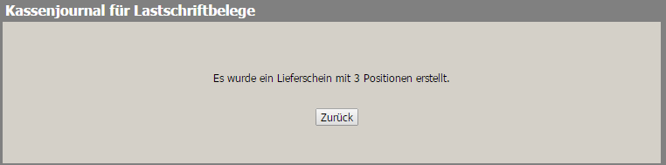In diesem Beispiel sieht man, dass bei einem Beleg der Kunde ‚Barverkauf‘ aufgeführt wird. Hier wurde an der vergessen eine Kundennummer einzugeben. Ich gehe davon aus, dass der richtige Kunde auf Grund des unterschriebenen Kassenbons bekannt ist; somit kann auch zu diesem Bon ein Lieferschein erstellt werden. Normalerweise würde man diesen Beleg stornieren und einen Neuen erstellen. In unserem Szenario ist dies nicht nötig, da im nächsten Schritt in CAO-Faktura dem Lieferschein der richtige Kunde zugewiesen werden kann.

Dies macht man für alle Kassenbons, welche man in Rechnung stellen möchte.

Wenn man damit fertig ist, kann man den Prozess innerhalb von CAO-Faktura fortsetzten.

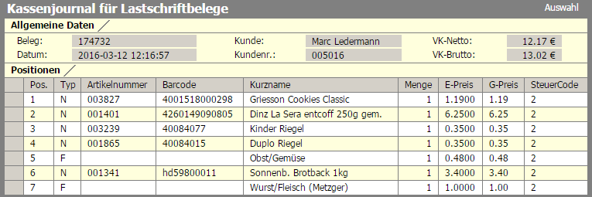Optional: Mit einem Klick auf die ‚Beleg‘-Nummer (linke Spalte) kann man sich die Einzelpositionen eines Bons anzeigen lassen:

Mit einem Klick auf ‚Zurück‘ des Browsers gelangt man zurück auf die Übersicht. Mit ‚Auswahl‘ oben rechts gelangt man ebenfalls zur Auswahl, ist dann aber wieder im aktuellen Monat.

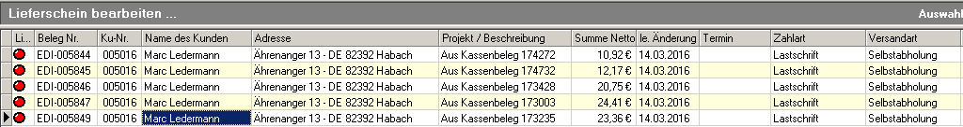In CAO-Faktura:  
Übersicht über die erstellten Lieferscheine. Der Kunde ist richtig zugewiesen, der Bezug zum ursprünglichen Kassenbeleg ist aufgeführt.  
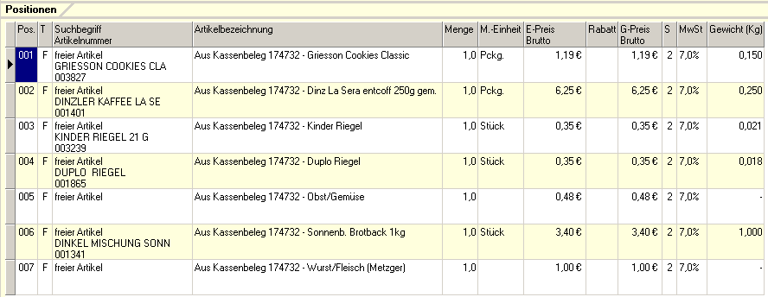Die einzelnen Positionen enthalten ebenfalls die Quelle. Wichtiges Detail: Alle Artikel sind ‚freie Artikel‘. Somit verändern sie nicht den aktuellen Warenbestand. Dieser ist ja bereits durch den ursprünglichen Kassenbon angepasst worden.

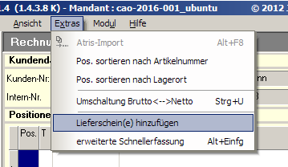Nachdem alle Lieferscheine mittels ‚Speichern und Buchen‘ gültig gesetzt wurden, können diese einfach in einer Rechnung übernommen werden.

Zunächst erstellt man eine neue Rechnung, wählt den Kunden aus und kann dann im Menü ‚Extras‘ ‚Lieferschein(e) hinzufügen‘ auswählen.

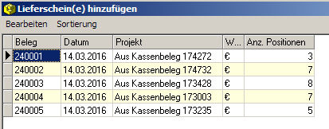

Somit hat man mit wenigen Mausklicks alle Kassenbons in einer Rechnung zusammengefasst:

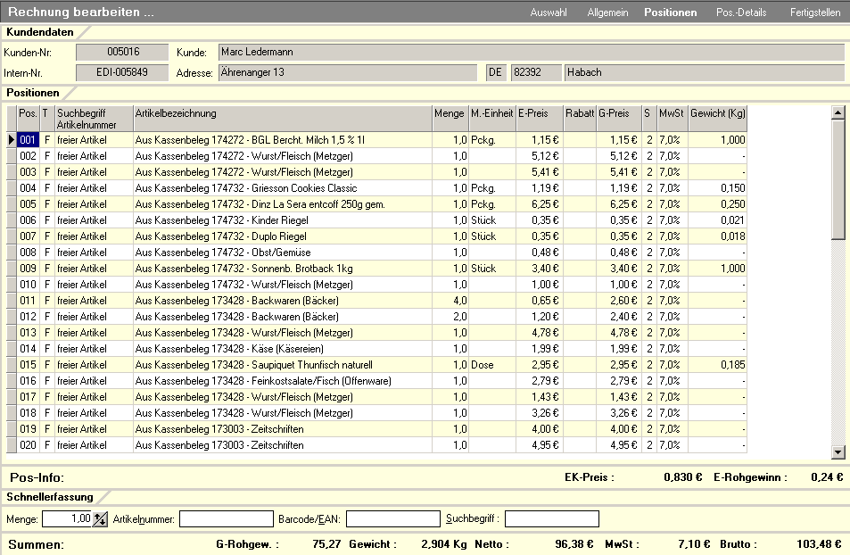

## Kontoauszüge

Zu einem vollständigen Buchungsstapel für den Steuerberater fehlen in CAO-Faktura zwei Kleinigkeiten: Die Vorgänge ‚Wertstellung der Tageseinnahmen auf dem Bankkonto (Transfer Kasse->Bank)‘ sowie ‚Wertstellung der EC-Buchungen auf dem Bankkonto‘ lassen sich bisher nicht abbilden. Für alle anderen Vorgänge (Eingangsrechnungen, Ausgangsrechnungen) lassen sich die Zahlungen verbuchen.

Um diese Lücke schließen zu können, gibt es in **caoxt** das Modul ‚Kontoauszüge‘.   
Alle Kontobewegungen können hier importiert und eingesehen werden.  
Die Auswahl des gewünschten Monats erfolgt wieder oben rechts.

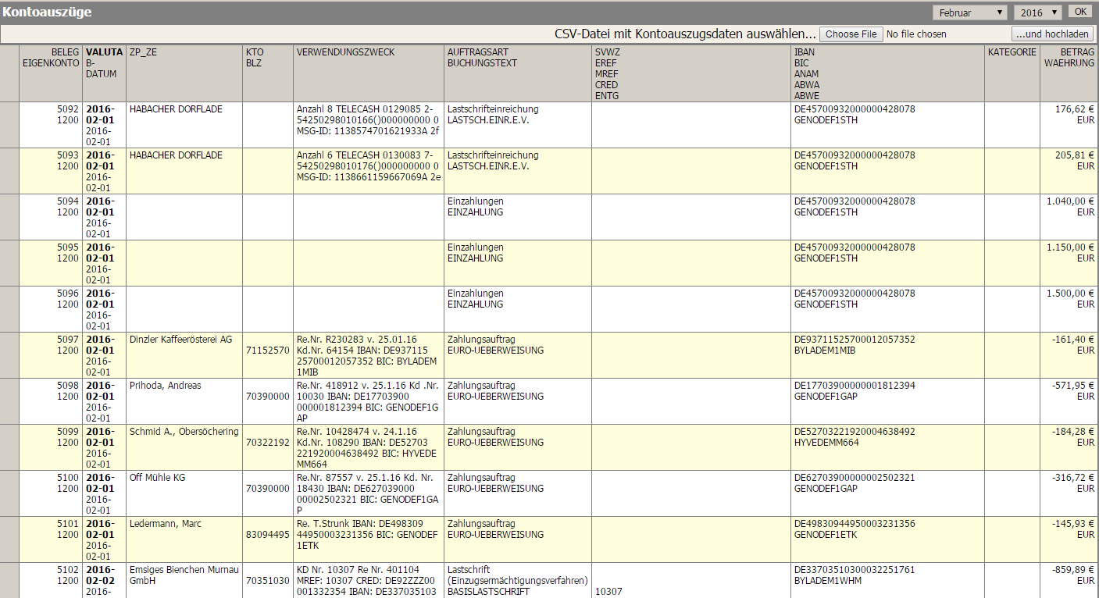Es wird immer das ‚Valuta‘-Datum herangezogen (dies ist der Tag der Wertstellung).

## Upload neuer Kontodaten

Wenn es für einen neuen Monat einen neuen CSV-Export aus der Banking-Software gibt, wählt man diese Datei zunächst aus, in dem man ‚Choose File’klickt (oder ‚Auswahl Datei‘ oder sinngemäß. Dies ist abhängig von Browser und Betriebssystem…) und danach ‚…und hochladen‘.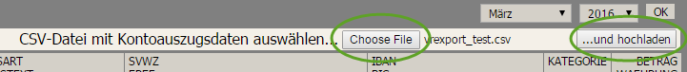Dabei ist es egal, welcher Monat und welches Jahr rechts oben ausgewählt sind.

Die Datei wird auf den Server übertragen und analysiert. Kontobewegungen, welche bereits in die Datenbank aufgenommen wurden, werden erkannt und rausgefiltert (türkis hinterlegt). Nur die ‚hellen‘ Einträge werden nach dem Klick auf ‚…und in Datenbank übernehmen‘ eingelesen.

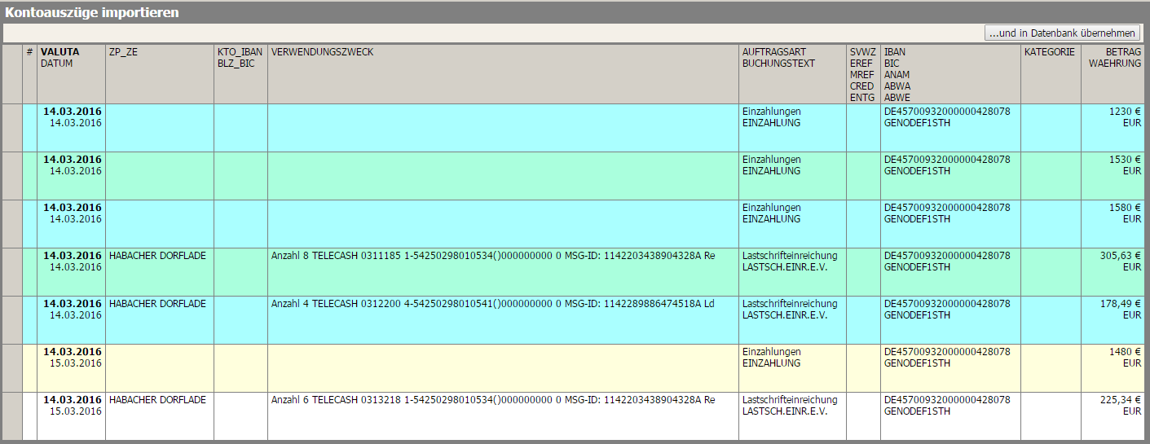

## Datev-Export

Wenn auch in CAO-Faktura alle Rechnungen und Kassenbucheinträge und Zahlungsvermerke für einen Monat erledigt sind, sind alle Voraussetzungen für den Datev-Export erfüllt.

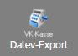 Nach dem Aufruf des Moduls befindet man sich im aktuellen Monat. Oben rechts kann man wieder den gewünschten Monat auswählen.

Auf dem Bildschirm sieht man die kompletten Daten für den DATEV-Export als Vorschau. Ein kurzer Plausibilitätscheck schadet nie…

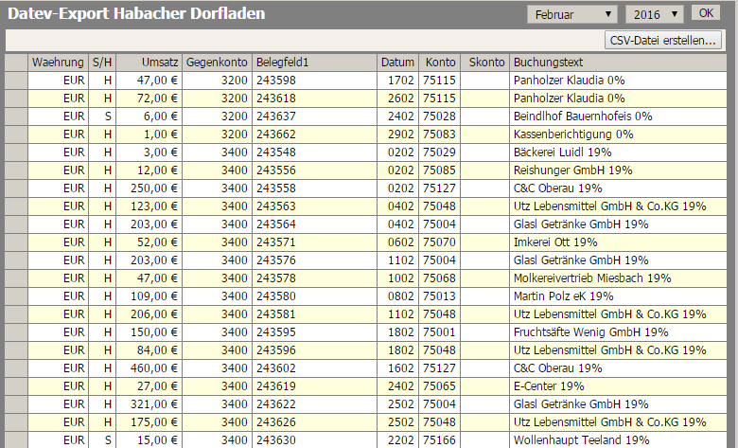

Wenn alles in Ordnung ist, kann der erste Schritt des DATEV-Exportes angegangen werden:   
‚CSV-Datei erstellen‘. In diesem Fall bezieht sich der Export auf den ausgewählten Monat.

Die CSV-Datei wird erstellt und auf dem Server abgelegt. Der Name der erstellen Datei wird angezeigt und mit einem Klick auf den Namen kann die Datei für Testzwecke heruntergeladen werden.

Im Normalfall möchte man aber den Export per Email verschicken. Hierfür gibt es einen entsprechenden Knopf:

Mit diesem Klick wird die Datei direkt per Email an Gabi Bierbichler, Peggy Wöhrle und Marc Ledermann verschickt.

Diese Datei entspricht den Vorgaben von DATEV für den ASCII-Import. Bei Peggy Wöhrle ist ein entsprechendes Mapping bereits konfiguriert.

Der DATEV-Export-Buchungsstapel enthält alle Einträge folgender Vorgänge für den ausgewählten Monat:

|  |  |
| --- | --- |
| 1 | Dorfladen stellt Rechnung an Kunden |
| 2 | Kunde zahlt Rechnung |
| 3 | Lieferant stellt Rechnung |
| 4 | Dorfladen zahlt Lieferantenrechnung |
| 5 | Kunden zahlen bar |
| 6 | Tageseinnahmen werden zur Bank gebracht |
| 7 | Wertstellung der Tageseinnahmen in Bank |
| 8 | Kunden zahlen per EC |
| 9 | Gutschrift des EC-Vorgangs auf Bank |

Eine Besonderheit für die Lieferanten, die der Kundengruppe ‚998‘ angehören: Diese sind ‚Versorger‘. Für diese werden alle Rechnungspositionen einzeln übertragen, da diese Kosten nicht als Wareneingang sondern ganz individuell (z.B. Telefonkosten, Energiekosten, Büroausstattung etc.) kontiert werden.

Bitte beim Erfassen der ‚Versorger‘-Rechnungen darauf achten, dass ALLE Positionen eine passende Artikelbezeichnung haben.